# 【“志”美社区】富民社区开展“拔草护家园 共建美好新家园”环境卫生整治志愿服务活动

富民社区居委会 [奈曼旗和谐富民](javascript:void(0);) 2025年07月04日 15:52 内蒙古

为营造干净整洁、文明有序的社区卫生环境，切实提升居民生活品质，2025年7月4日上午，富民社区开展“拔草护家园 共建美好新家园”环境卫生整治志愿服务活动。

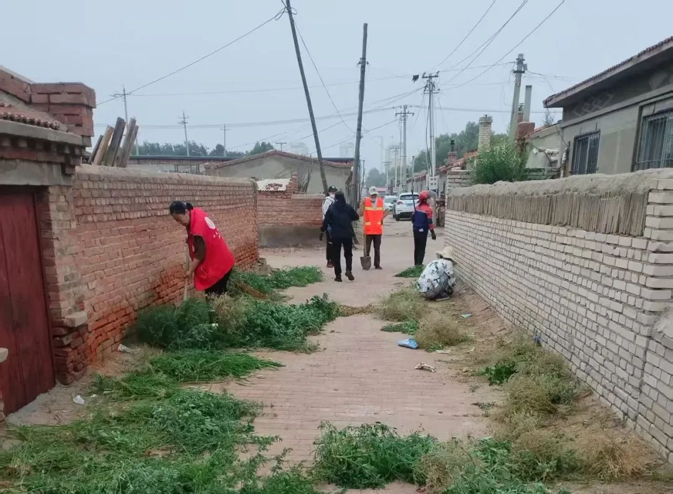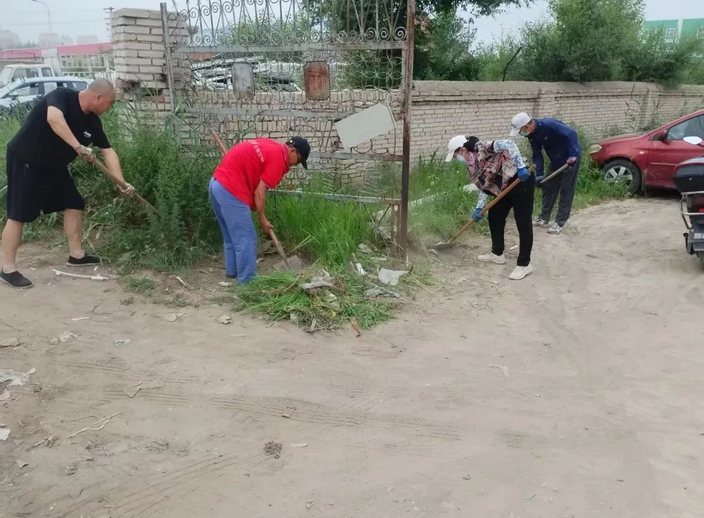

随着夏季气温升高，社区道路两旁的杂草疯长，不仅影响社容社貌，还容易滋生蚊虫，藏匿垃圾。行动中，大家手持铁锹、锄头等工具，分工协作，对杂草进行地毯式清理。面对生长在砖石缝隙、墙脚边的顽固杂草，志愿者们徒手拔除；对于面积较大的杂草区域，则利用铁锹等工具进行清除。同时，志愿者们还对清理过程中产生的杂草、杂物进行及时清运，避免造成二次污染。经过大家的共同努力，社区道路两侧焕然一新，原本杂乱丛生的区域变得干净整洁。

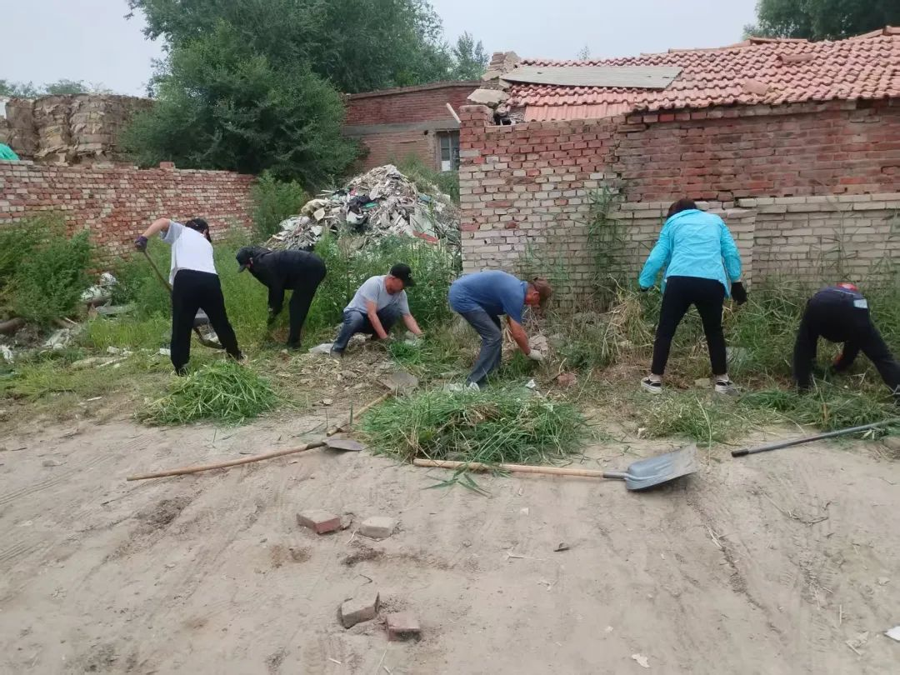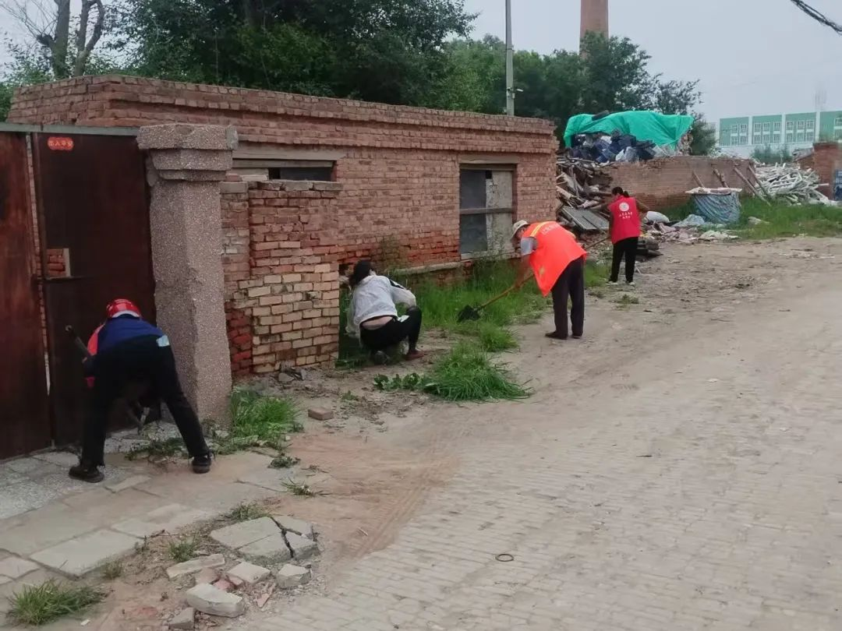

此次环境卫生整治行动不仅改善了社区环境卫生面貌，也增强了居民群众的环保意识。

下一步，富民社区将持续开展环境卫生整治工作，通过常态化的治理，不断增强居民群众的幸福感和满意度，同时积极引导大家主动参与到环境卫生维护当中来，共同打造干净、整洁、宜居的生产生活环境。